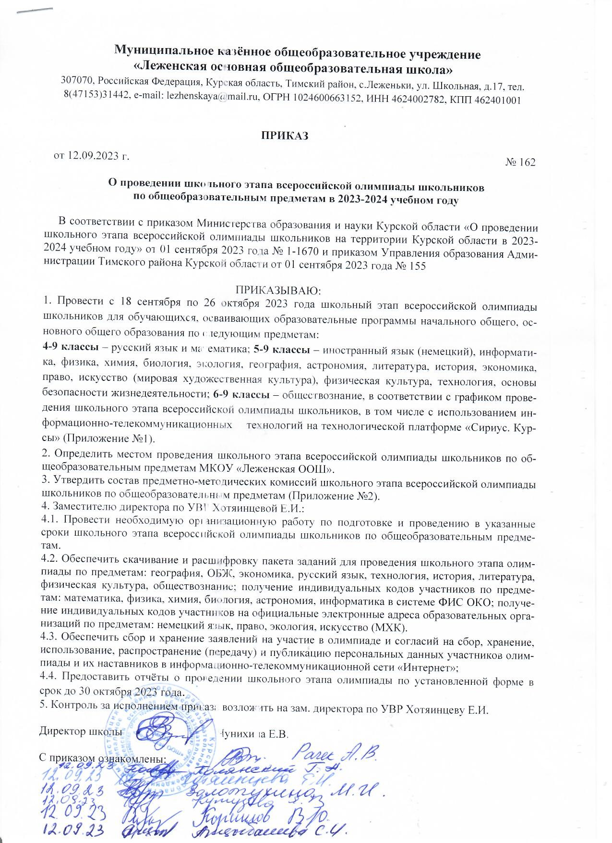

Приложение № 1

к приказу № 162 от 12.09.2023 г.

**ГРАФИК**

проведения школьного этапа всероссийской олимпиады школьников в 2023-2024 учебном году

|  |  |  |  |  |
| --- | --- | --- | --- | --- |
| **Предмет** | **Классы** | **Дата** | **Время**  **проведения** | **Оператор олимпиады/**  **Форма проведения** |
| Немецкий язык | 5-9 | 18.09.2023 | 09.00-16.00 | ЦОД «Успех»/Платформа «Сириус.Курсы» |
| География | 5-9 | 19.09.2023 | 09.00-18.00 | Образовательная организация/Очная |
| Право | 9 | 21.09.2023 | 09.00-16.00 | ЦОД «Успех»/Платформа «Сириус.Курсы» |
| ОБЖ | 5-9 | 22-23.09.2023 | 09.00-18.00 | Образовательная организация/Очная |
| Экономика | 5-9 | 25.09.2023 | 09.00-18.00 | Образовательная организация/Очная |
| Русский язык | 4-9 | 26.09.2023 | 09.00-18.00 | Образовательная организация/Очная |
| Физика | 7-9 | 27.09.2023 | 08.00-22.00 | ОЦ «Сириус»/Платформа «Сириус.Курсы» |
| Технология | 5-9 | 29-30.09.2023 | 09.00-18.00 | Образовательная организация/Очная |
| Химия | 8-9 | 04.10.2023 | 08.00-22.00 | ОЦ «Сириус»/Платформа «Сириус.Курсы» |
| История | 5-9 | 05.10.2023 | 09.00-18.00 | Образовательная организация/Очная |
| Астрономия | 5-9 | 06.10.2023 | 08.00-22.00 | ОЦ «Сириус»/Платформа «Сириус.Курсы» |
| Литература | 8-9 | 10.10.2023 | 09.00-18.00 | Образовательная организация/Очная |
| Биология | 5-9 | 11.10.2023 | 08.00-22.00 | ОЦ «Сириус»/Платформа «Сириус.Курсы» |
| Физическая культура | 5-9 | 13-14.10.2023 | 09.00-18.00 | Образовательная организация/Очная |
| Математика | 7-9 | 17.10.2023 | 08.00-22.00 | ОЦ «Сириус»/Платформа «Сириус.Курсы» |
| Математика | 4-6 | 18.10.2023 | 08.00-22.00 | ОЦ «Сириус»/Платформа «Сириус.Курсы» |
| Обществознание | 6-9 | 20.10.2023 | 09.00-18.00 | Образовательная организация/Очная |
| Экология | 5-9 | 23.10.2023 | 09.00-16.00 | ЦОД «Успех»/Платформа «Сириус.Курсы» |
| Искусство (МХК) | 5-9 | 24.10.2023 | 09.00-16.00 | ЦОД «Успех»/Платформа «Сириус.Курсы» |
| Информатика | 5-9 | 25.10.2023 | 08.00-22.00 | ОЦ «Сириус»/Платформа «Сириус.Курсы» |

Приложение № 2

к приказу № 162 от 12.09.2023 г.

Состав предметно-методических комиссий школьного этапа всероссийской олимпиады

школьников по русскому языку и литературе в 2023-2024 учебном году

Председатель комиссии: Алтухова Л.А. – руководитель РМО учителей русского языка и литературы.

Члены комиссии: Арцыбашева С.И. – учитель русского языка и литературы;

Хотяинцева Е.И. – учитель русского языка и литературы.

Состав предметно-методических комиссий школьного этапа всероссийской олимпиады

школьников по математике и информатике в 2023-2024 учебном году

Председатель комиссии: Гуторова Т.П. – руководитель РМО учителей математики.

Члены комиссии: Чунихина Е.В. – учитель математики и информатики;

Рачек А.В. – учитель физики, математики.

Состав предметно-методических комиссий

школьного этапа всероссийской олимпиады школьников по физике в 2023-2024 учебном году

Председатель комиссии: Сопова Л.А. - руководитель РМО учителей физики.

Члены комиссии: Чунихина Е.В. – учитель математики и информатики;

Рачек А.В. – учитель физики и математики.

Состав предметно-методических комиссий

школьного этапа всероссийской олимпиады школьников по географии в 2023-2024 учебном году

Председатель комиссии: Астахова О.И. – руководитель РМО учителей географии.

Члены комиссии: Татаренкова Г.Н. – учитель географии, биологии, химии;

Золотухина М.И. – учитель начальных классов.

Состав предметно-методических комиссий

школьного этапа всероссийской олимпиады школьников по биологии и экологии

в 2023-2024 учебном году

Председатель комиссии: Козменкина Ю.А.. - руководитель РМО учителей биологии.

Члены комиссии: Татаренкова Г.Н. – учитель географии, биологии, химии;

Золотухина М.И. – учитель начальных классов.

Состав предметно-методических комиссий школьного этапа всероссийской олимпиады

школьников по истории и обществознанию, экономике и праву в 2023-2024 учебном году

Председатель комиссии: Соколова Л.В. – руководитель РМО учителей истории и обществознания.

Члены комиссии: Корнилов В.Ю. – учитель истории и обществознания;

Полянская Н.В. – учитель начальных классов.

Состав предметно-методических комиссий школьного этапа всероссийской олимпиады

школьников по иностранному (немецкому) языку в 2023-20224 учебном году

Председатель комиссии: Бурцева Н.И. - руководитель РМО учителей иностранного языка.

Члены комиссии: Полянский Г.А. – учитель иностранного языка;

Арцыбашева С.И. – учитель русского языка и литературы.

Состав предметно-методических комиссий

школьного этапа всероссийской олимпиады школьников по химии в 2023-2024 учебном году

Председатель комиссии: Савочкина Н.В. - руководитель РМО учителей химии.

Члены комиссии: Татаренкова Г.Н. – учитель географии, биологии, химии;

Шашкова И.А. – учитель начальных классов.

Состав предметно-методических комиссий школьного этапа всероссийской олимпиады

школьников по физической культуре в 2023-2024 учебном году

Председатель комиссии: Харлова С.А. - руководитель РМО учителей физической культуры.

Члены комиссии: Полянский Г.А. - учитель физической культуры.

Кутузова Е.В. – учитель ОБЖ.

Состав предметно-методических комиссий

школьного этапа всероссийской олимпиады школьников по технологии и искусству

в 2023-2024 учебном году

Председатель комиссии: Переверзева Н.Н., руководитель РМО учителей технологии.

Члены комиссии: Хотяинцева Е.И. – учитель технологии;

Сопова Е.Н. – учитель начальных классов.

Состав предметно-методических комиссий школьного этапа всероссийской олимпиады

школьников по русскому языку и математике (начальные классы) в 2023-2024 учебном году

Председатель комиссии: Кизилова Л.И. - руководитель РМО учителей начальных классов.

Члены комиссии: Арцыбашева С.И. – учитель русского языка и литературы;

Сопова Е.Н. – учитель начальных классов.